北京博医康实验仪器有限公司
www.boyikang.com
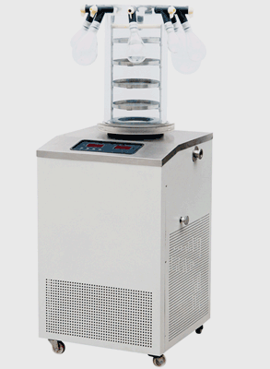
●
■技术指标
●冷凝温度：< -80℃
●真 空 度：< 20Pa
●冻干面积：0.12㎡
●盘装物料：1.2 升
●捕水能力：3kg/24h
- 样 品 盘：Φ200mm×4层
- 同时最多挂瓶为8只，冷干瓶分为以下几种规格：100ml、250ml、500ml、1000ml可根据需要自由组合。
●电源要求:220V 50Hz 800W
●主机尺寸：-80℃ 500×500×750mm

■主要特点
- 采用原装进口制冷机，高效可靠，噪音低。
- 冷阱开口大，带样品预冻功能。
- 冷阱为全不锈钢，冷阱内无盘管，光洁耐腐蚀。
● 透明钟罩式干燥室，安全直观。
- 不锈钢样品架，普通型样品盘间距可调。
- 外形美观，体积小，显著减少实验室台面占用。
● 样品温度显示（可选配）。

■相关合作单位
中科院生物物理研究所、理化所、遗传所、化学所、协和医科大学基础医学研究所、中国农业科学院、北京医科大学、中国农业大学、 浙江大学、河北医科大学、合肥工业大学、徐州师范大学、中国人民解放军总医院、中国药品生物制品检定所、南开大学、第四军医大学药物研究所、中科院上海硅酸盐研究所、上海化学研究所、中科院长春应用化学所、国家海洋局第三研究所、南京药科大学等。

■报 价
型 号 指标 主要配置 价 格
FD-1C-80 -80℃ 2升真空泵，普通干燥装置 54800元

台式冷冻干燥机FD-1C-80

真空冷冻干燥技术，简称冻干，又称升华干燥。广泛应用于药品、生物制品、化工及食品工业。对热敏性物质如抗生素、疫苗、血液制品、酶激素及其他生物组织，冻干技术非常适用。

